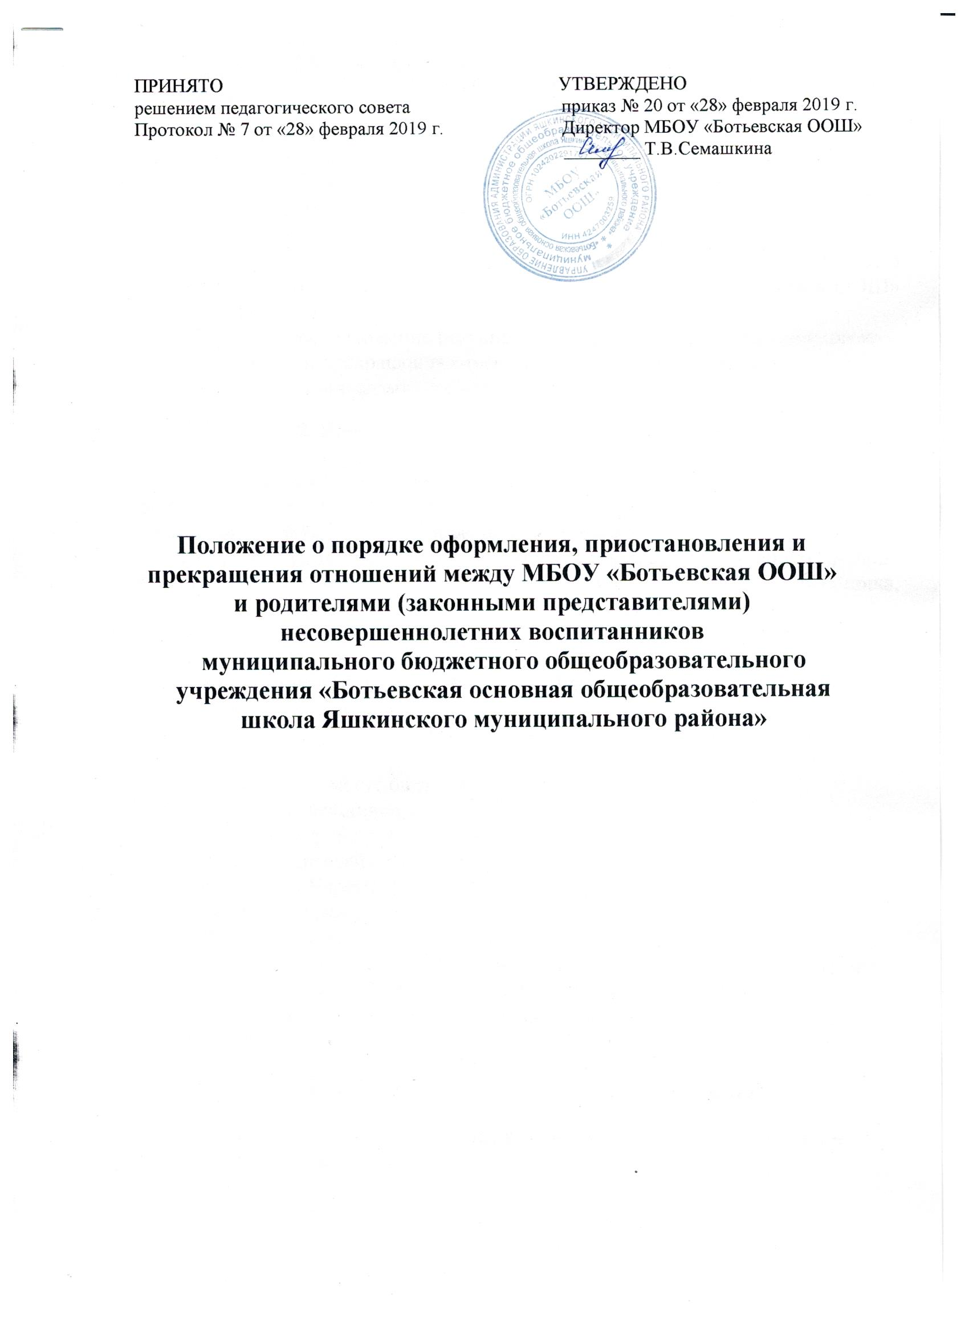

- Общие положения

1.1. Настоящее Положение о порядке оформления возникновения, приостановления и прекращения отношений между муниципальным бюджетным общеобразовательным учреждением «Ботьевская основная общеобразовательная школа Яшкинского муниципального района» и родителями (законными представителями) воспитанников (далее - Положение) разработано в соответствии с Федеральным законом от 29 декабря 2012 г. № 273-ФЗ «Об образовании в Российской Федерации» и Уставом МБОУ «Ботьевская ООШ» (далее - Учреждение).
1.2. Настоящее Положение регулирует порядок оформления возникновения, приостановления и прекращения отношений между Учреждением и родителями (законными представителями) воспитанников.

2. Возникновение образовательных отношений

2.1. Основанием возникновения образовательных отношений является приказ о приеме воспитанника на обучение в Учреждение, изданию которого предшествует заключение договора об образовании.
2.2. Договор об образовании заключается между Учреждением, в лице директора, и одним из родителей (законных представителей) воспитанника, зачисляемого в Учреждение, и является обязательным для обеих сторон.
2.3. Права и обязанности воспитанника, предусмотренные законодательством об образовании и локальными нормативными актами Учреждения, возникают с даты, указанной в приказе о приеме на обучение.

  - Приостановление отношений

3.1. Отношения могут быть приостановлены в случае:

- болезни воспитанника;
- санаторно-курортного лечения воспитанника;
- отпуска родителей (законных представителей);
- карантина в Учреждении;
- ремонта в Учреждении;
- аварийной ситуации в Учреждении.

3.2. Приостановление отношений по инициативе родителей (законных представителей) возникают на основании подтверждающих документов.

3.3. Приостановление отношений по инициативе Учреждения возникают на основании приказа заведующего Учреждением.

4. Прекращение образовательных отношений

4.1. Образовательные отношения прекращаются в связи с отчислением воспитанника из Учреждения:

- в связи с получением дошкольного образования (завершением обучения);
- досрочно по основаниям, установленным законодательством об образовании.
4.2. Образовательные отношения могут быть прекращены досрочно в
следующих случаях:
- по инициативе родителей (законных представителей) воспитанника, в том числе в случае перевода воспитанника для продолжения освоения образовательной программы в другое образовательное Учреждение;
- по обстоятельствам, не зависящим от воли воспитанника или родителей (законных представителей) воспитанника и Учреждения, в том числе в случае ликвидации Учреждения.
4.3. Досрочное прекращение образовательных отношений по инициативе родителей (законных представителей) воспитанника не влечет за собой возникновение каких-либо дополнительных, в том числе материальных, обязательств перед Учреждением.
4.4. Факт прекращения образовательных отношений между Учреждением, в лице директора, и родителями (законными представителями) воспитанника регламентируется приказом директора Учреждения.

5. Права родителей

5.1. Родители имеют право на сохранение места за ребенком в Учреждении по основаниям, указанным в п. 3.1 настоящего Положения.
5.2. Обращаться в Управление образования администрации Яшкинского муниципального района в случае нарушения условий возникновений и прекращений отношений между родителями (законными представителями) и Учреждением.

